Канальное кодирование и модуляция
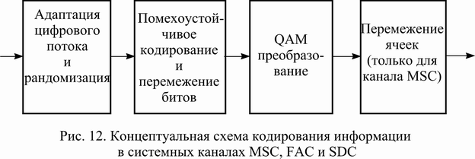
В системных каналах MSC, FAC, SDC передаётся различная информация и для её кодирования и преобразования целесообразно применять различные схемы.
Концептуальная схема кодирования представлена на рис. 12.

5.1. Адаптация цифровых потоков
Как отмечалось выше, в системе DRM для защиты информации в каналах применяются методы равной и неравной защиты от ошибок (EEP) и (UEP) соответственно.
При равной защите от ошибок используется помехоустойчивый код с одной и той же избыточностью для защиты всей информации в канале.
При неравной защите от ошибок для кодирования наиболее чувствительной к ошибкам части информации применяются коды с большей избыточностью и большей исправляющей способностью (информация с повышенным уровнем защиты). Для кодирования остальной части информации применяются коды с меньшей избыточностью (информация с нормальным уровнем защиты).
В канале MSC могут применяться оба метода: UEP и EEP.
В каналах FAC и SDC применяется ЕЕР. Кроме того, в канале MSC может применяться иерархическая модуляция, для которой определены три стратегии преобразования:
Standard Mapping (SM – стандартное преобразование);
Symmetrical Hierarchial Mapping (HMsym – симметричное иерархическое преобразование);
Mixture Hierarchial Mapping (HMmix – смешанное иерархическое преобразование).
При иерархических преобразованиях HMsym и HMmix цифровой поток дополнительно разделяется на две части:
Very Strongly Protected Part (VSPP – очень сильно защищенная часть) и
Standard Protected Part (SPP – часть со стандартной защитой).
При стандартном преобразовании (SM) имеется только SPP.

5.2. Канальное кодирование цифровых потоков
При канальном кодировании информация, передаваемая в MSC, FAC и SDC, обрабатывается независимо. Обработке подвергаются кадры MSC, блоки FAC и SDC.
Для канального кодирования в системе DRM применяются перфорированные сверточные коды, полученные из одного базового кода, скорость которого R = 1/4, а длина кодового ограничения L = 7 [ 1] . В зависимости от требований к уровням защиты информации от ошибок скорость кода может варьироваться от R=1/4 до R=8/9.
Далее производится временное перемежение битов. Это позволяет повысить устойчивость системы против групповых ошибок.

5.3. Квадратурная амплитудная модуляция QAM
В системе DRM после канального кодирования и перемежения битов производится преобразование информации в так называемые “QAM-ячейки” (QAM – квадратурная амплитудная модуляция).
Принцип такого вида модуляции можно пояснить с помощью рис. 13, а, б, в, на которых представлены векторные диаграммы и временные зависимости сигналов для 4-позиционной QAM (4-QAM). QAM-сигналы удобно представлять в виде векторов на комплексной плоскости (рис. 13,а), где на осях I и Q отмечаются действительные и мнимые величины, соответственно. Для преобразования 4-QAM возможно, например, изображение, приведенное на рис. 13,а, где каждый вектор отображает гармонический сигнал с определенной амплитудой и начальной фазой, представить в виде рис. 13,в.
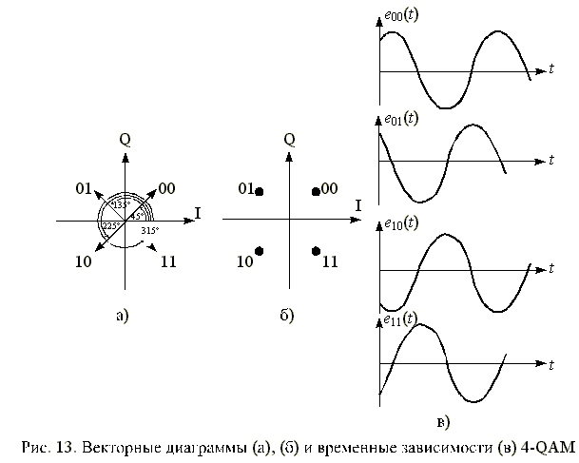
Кроме того, каждому из четырех положений векторов на рис. 13,а можно поставить в соответствие двоичную кодовую комбинацию, содержащую 2 бита (00, 01, 10, 11). Для удобства концы векторов изображают в виде точек (рис. 13,б).
Такие и более сложные построения называются “сигнальными созвездиями” (signal constellation).
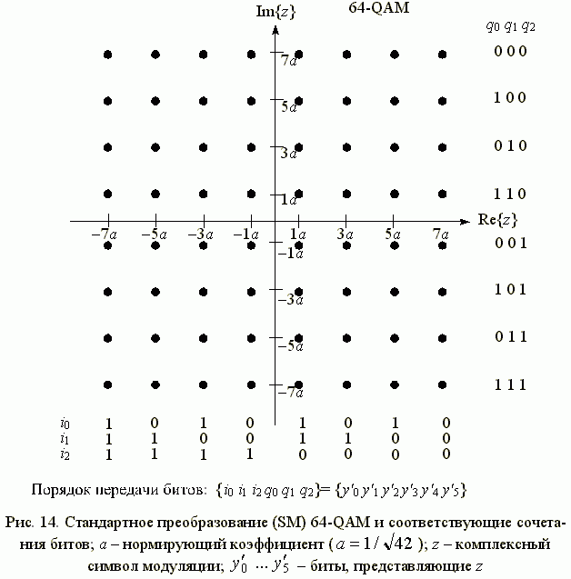
Поскольку в случае 4-QAM амплитуды всех сигналов (или значения длин векторов) одинаковы, то такую модуляцию можно рассматривать и как 4-позиционную фазовую модуляцию (манипуляцию) (QPSK – Quadrature Phase Shift Keying).
В DRM применяются также виды модуляции 16-QAM и 64-QAM, представленные на рис.15 и 14, соответственно. В этих случаях каждому вектору на комплексной плоскости (комплексному символу модуляции z) соответствует гармоническое колебание, имеющее одно из16 или 64 возможных сочетаний амплитуды и начальной фазы или такое же количество кодовых комбинаций, каждая из которых соответствует определенному варианту гармонического колебания. В случае 16-QAM такие комбинации содержат по 4 бита информации, а в случае 64-QAM – по 6 битов. При увеличении числа позиций QAM увеличивается пропускная способность канала связи в пропорции log₂64:log₂16:log₂4 = 6:4:2, однако снижается помехоустойчивость, поскольку уменьшаются разности между смежными значениями амплитуд и фаз. Кодовые комбинации, состоящие из 2, 4 или 6 битов в системе DRM называются “QAM-ячейками”.
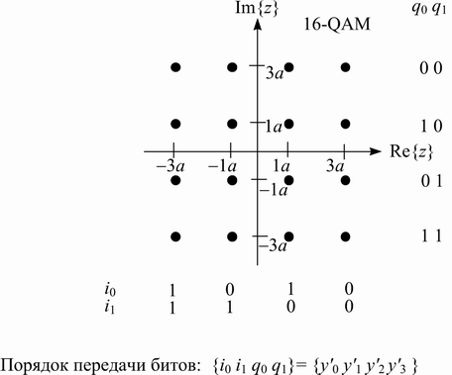
Рис. 15. Стандартное преобразование (SM) 16-QAM и соответствующие сочета-ния битов; a – нормирующий коэффициент ( ); z – комплексный сим-вол модуляции; y'₀ ... y'₃ – биты, представляющие z

5.4. Кодирование и QAM-преобразование информации, передаваемой в МSC
В МSC может применяться либо 64-QAM, либо 16-QAM. 64-QAM обеспечивает высокую спектральную эффективность, т. е. более высокую пропускную способность радиоканала при заданной полосе занимаемых частот, в то время как 16-QAM обеспечивает большую устойчивость к ошибкам, возникающим при передаче сигналов.
В каждом случае диапазон выбранных скоростей сверточного кода должен обеспечивать наиболее приемлемый уровень коррекции ошибок для данного канала передачи. Существующие комбинации сигнальных созвездий и скоростей сверточного кода обеспечивают высокую степень гибкости в широком диапазоне вариантов каналов передачи.
Неравная защита от ошибок UEP применяется для обеспечения двух уровней защиты информации в MSC. При использовании 64-QAM и с помощью иерархической модуляции можно обеспечить третий (высший) уровень устойчивости против ошибок для части MSC.

5.5. Кодирование и QAM-преобразование информации, передаваемой в SDC
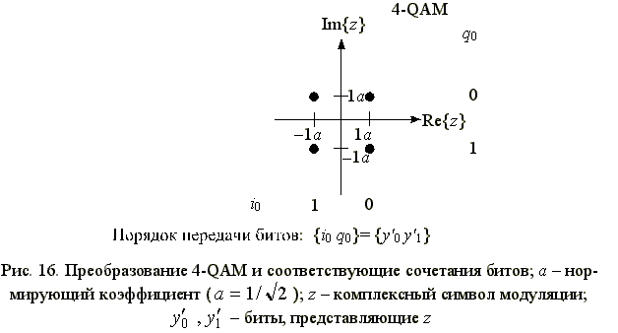
В канале SDC может использоваться либо 16-QAM (рис. 15), либо 4-QAM (рис. 16). 16-QAM обеспечивает большую пропускную способность канала, а 4-QAM – более высокую устойчивость к ошибкам. Применяется равная защита от ошибок EEP, т. е. фиксированная скорость сверточного кода для всей передаваемой информации.
Сигнальное созвездие следует выбирать с учетом параметров MSC таким образом, чтобы обеспечить большую устойчивость SDC, по сравнению с MSC.

5.6. Кодирование и QAM-преобразование информации, передаваемой в FAC
Для передачи информации в FAC применяется 4-QAM преобразование (рис. 16). Используется равная защита от ошибок ЕЕР.

5.7. Перемежение QAM-ячеек в канале MSC
Перемежение QAM-ячеек должно применяться после многоуровневого кодирования с возможностью выбора малой или большой глубины перемежения (обозначим их как “короткое” и “длинное” премежение), в соответствии с ожидаемыми условиями распространения сигнала DRM. Базовые параметры перемежения адаптированы к размеру кадра мультиплекса. Для радиоканалов с умеренными замираниями, что типично для передачи сигнала посредством земной волны в диапазонах ДВ, СВ, короткое перемежение обеспечивает приемлемые условия для правильной работы декодера в приемнике.
При сложных условиях распространения радиосигналов DRM, т. е. существенных замираниях, что характерно для отраженных от ионосферы волн в диапазонах КВ, глубина перемежения может быть увеличена.
Общая задержка информации, передаваемой в MSC, при перемежении / деперемежении на передающей и приемной сторонах, соответственно, примерно равна 800 мс для короткого и 2.4 с для длинного перемежения.
Перемежение QAM-ячеек в каналах FAC и SDC не производится в целях исключения временных задержек при передаче системной информации. Тем не менее, эта информация имеет достаточно высокую степень защиты от ошибок.

